A 股上市公司生命周期分类
Phase 1 方法与结果汇报

核心结论
用Dickinson（2011）中采用的企业生命周期分类方法（现金流符号法）对A 股上市公司进行了逐年分类，并针对 A 股财务披露特征做了四项改良。方法可逐环节对应到原文，仅将原文的「摇摇欲坠」与「衰退」两个阶段合并为「整合期 Restructuring」，因此得到四类（Introduction / Growth / Mature / Restructuring）。
在 5,856 家上市公司、97,946 个「公司-年」上完成分类，得到 39,346 条有效标签；四类占比为 Introduction 7.0%、Growth 45.9%、Mature 38.8%、Restructuring 8.3%。
独立检验：
- 年龄单调性：四类中位上市年龄为 5 < 7 < 9 < 14 年，严格递增。
- 退市风险：Restructuring 公司的退市比例（12.2%）是全样本基准（5.1%）的 2.39 倍，为四类中最高；Introduction 为 6.5%（1.28 倍），略高于基准，Growth、Mature 分别为 5.1%、3.3%。
- ST 风险：Restructuring公司的 ST 比例是全样本基准的 3.7 倍，高于其他三类。
- 板块与行业：科创板Introduction占比最高（18.0%），整合期集中在综合、房地产、非银金融等行业

1．分类方法：来源、规则与论文对应
本章回答三个问题：我们的方法来自哪里？具体规则是什么？与论文相比有没有差异、为什么有差异？

1.1 方法来源与文献关系
生命周期分类方法的原始出处是 Dickinson, V.（2011）《Cash Flow Patterns as a Proxy for Firm Life Cycle》https://www.jstor.org/stable/41408043，发表于 The Accounting Review 86(6)：1969–1994。该文提出用「经营、投资、融资三类现金流净额的正负号」来划分企业生命周期，共 8 种符号组合，归并为 5 个理论阶段。
参考论文 Klein, Tresl & Yilanci（2025）遵循 Dickinson（2011）中的方法。

1.2 核心分类规则
对每家公司的每个会计年度，观察三项现金流净额的符号，按下表映射到生命周期阶段。表中的「＋」表示现金净流入，「－」表示净流出。

经营 CF(O) | 投资 CF(I) | 融资 CF(F) | Dickinson（2011） | 本项目
－ | － | ＋ | Introduction | Introduction
＋ | － | ＋ | Growth | Growth
＋ | － | － | Mature | Mature
－ | － | － | Shake-out | Restructuring
＋ | ＋ | ＋ | Shake-out | Restructuring
＋ | ＋ | － | Shake-out | Restructuring
－ | ＋ | ＋ | Decline | Restructuring
－ | ＋ | － | Decline | Restructuring
注：8 种符号组合与 Dickinson（2011）Table 1 完全对应；本项目的唯一结构性差异，是把「摇摇欲坠」与「衰退」两类合并为「整合期」。

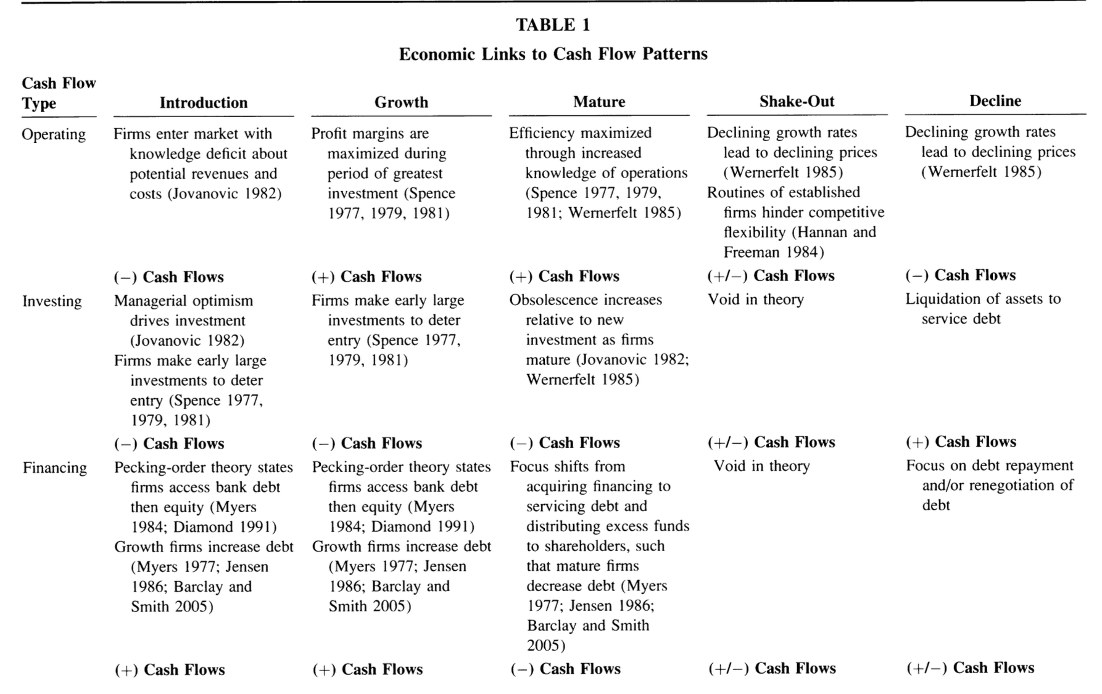
https://www.jstor.org/stable/pdf/41408043.pdf

1.3 与论文的逐环节对应（核心）
下表把分类方法的每一个环节拆开，逐一对比 Dickinson（2011）与我们的实现，并标注是否一致、差异原因。
环节 | Dickinson (2011) / ref_paper1 | 本项目实现 | 对照
理论依据 | 现金流是经营/投资/融资决策的结果 | 同 | 一致
分类变量 | CFO、CFI、CFF 净额的符号 | 同 | 一致
规模处理 | 直接取符号 | 先以总资产 TA 标准化再取符号（不改变符号） | 等价
导入期 Introduction | (－, －, ＋) | (－, －, ＋) | 一致
成长期 Growth | (＋, －, ＋) | (＋, －, ＋) | 一致
成熟期 Mature | (＋, －, －) | (＋, －, －) | 一致
震荡期Shake-out | (－,－,－)/(＋,＋,＋)/(＋,＋,－) | 并入整合期 | 合并
衰退期 Decline | (－,＋,＋)/(－,＋,－) | 并入整合期 | 合并
阶段数 | 5 类 | 4 类 | 差异①：合并后两类
投资现金流定义 | 报表原始 CFI | CFI_core（剔除理财进出） | 差异②：A 股改良
导入期误判矫正 | 无 | 上市超 10 年的导入期按 RE/TA 重判 | 差异③：A 股改良
时间平滑 | 无，单年标签 | 近 3 年多数票平滑 | 差异④：A 股改良
分类频率 | 年度 | 年度 | 一致
剔除行业 | 剔除金融业（资本约束） | 剔除金融业（同理由） | 一致
样本 | 美国 48,369 公司-年（1989–2005） | A 股 39,346 公司-年（1999–2025） | 市场/区间不同
研究用途 | 分类 + 财务特征 + 市场定价检验 | Phase 1 只做分类与验证；定价检验留待 Phase 2 | 待 Phase 2
注：Dickinson（2011）剔除金融业的理由（资本约束使其现金流结构与一般行业不可比）与本项目完全一致。

1.4 A 股改良
我们保留 Dickinson 的符号法内核，仅针对 A 股财务披露的三个客观特征做了改良，目的是让分类更贴近企业真实状态。
① 投资现金流「干净化」（CFI_core）。A 股公司普遍用闲置资金购买银行理财，这类「理财申购 / 赎回」会大额进出投资活动现金流，却与实体投资扩张无关，易污染投资现金流符号。将投资现金流中的理财科目剔除，只保留与生产经营、实体投资相关的部分。V2: cfi_core 的数据有效率小，先用cfi（大量数据）做一版，再用仅有cficore的数据做一版
CFI_core = CFI + 投资所支付的现金 − 收回投资收到的现金 − 取得投资收益收到的现金
② 导入期「长时间停留」矫正。A 股有大量上市已久、从符号看仍呈导入期特征的公司（多为持续亏损或依赖再融资）。我们把「上市超过 10 年仍被判为导入期」的公司，改用留存收益占比（RE/TA，即「赚到的资本」比重）重新判定：以全样本 RE/TA 中位数（13.1%）为界，高于者归入整合期，低于或等于者归入成长期（全样本共 1,451 条被修正：415 条并入整合期、1,036 条并入成长期）。（DeAngelo (2006)）（10.1016/j.jfineco.2005.07.005
③ 单年标签噪声抑制。仅凭单年现金流符号，公司标签在不同年份之间会频繁跳变（实测逐年跳变率高达 82.3%），噪声较大。我们改用近 3 年标签的多数票作为当年最终标签，跳变率降至 24.2%。
stage_smooth(t) = mode[ stage(t−2), stage(t−1), stage(t) ]
v2: 数据频率为季度数据。比如对于季度t, 如果从t-2 到t-1到t标签有跳变，才会触发
像intro ->growth->mature 这样的就算正常，我们只修复intro ->growth->intro这样的反复跳变的
④仍然合并shake out & decline -> Restructuring 《解码企业生命周期——股票投资的新范式探索》
5. 异常重标规则：未定
6. 剔除：金融、房地产、公共事业

1.5 关键公式汇总
指标 | 公式 | 含义
经营现金流强度 | CFO/TA = 经营活动现金流量净额 ÷ 资产总计 | 自身造血能力
留存收益占比 | RE/TA = 未分配利润 ÷ 资产总计 | 累计盈利沉淀（赚到的资本）
投资现金流（净） | CFI_core（见 2.4 ①） | 剔除理财后的实体投资强度
营收增速 | g_REV(t) = 营业收入(t) ÷ 营业收入(t−1) − 1 | 成长速度
年龄 | age = 当年年份 − 上市年份 | 上市年限

2 数据来源与处理流程

2.1 数据来源
核心数据来源与落地文件如下。
数据 | 来源平台 | 获取方式（代码） | 落地文件
现金流量表 / 资产负债表 / 利润表（年报） | 新浪财经 | akshare 接口 stock_financial_report_sina；fetch_universe.py、lifecycle.py | ~/life_cache/（约 607MB）
在市公司名单 | 上交所 / 深交所 | stock_info_sh_name_code / stock_info_sz_name_code | a_code_name.csv
退市公司名单 | 上交所 / 深交所 | stock_info_sh_delist / stock_info_sz_delist | delist_universe.csv
上市日期 | 交易所 | lifecycle_meta.py | meta_list_date.csv
行业（申万一级） | 申万宏源 | task3_industry_board.py | industry_map.csv
ST 标记 | 项目提供 | — | stock_st_flag_20260630.csv
后复权收盘价 | 项目提供 | — | daily_adj_close_post_20260630.csv
注：年报统一取 12 月 31 日口径（全年累计），确保三张报表同期可比。

2.2 处理流程（八个环节）
从原始数据到最终标签共八个环节。每个环节的代码文件、输入输出与衔接关系如下，构成一条可复现的流水线。
环节 | 代码文件 | 输入 | 输出 / 结果 | 衔接
① 方法调研 | Phase1_A股生命周期分类方法调研.docx、精读文档 | Dickinson(2011)、ref_paper1 等 | 选定现金流符号法 | → 抓数
② 财务数据抓取 | fetch_universe.py、lifecycle.py | 交易所名单 | ~/life_cache：5,496 家三表 | → 辅助数据
③ 辅助数据 | lifecycle_meta.py、task3_industry_board.py | 交易所、申万 | 上市日期、行业映射 | → 退市面板
④ 退市公司面板 | task2b_delisted_panel.py | 退市名单 | panel_delisted.csv：360 家 | → 建面板
⑤ 构建全市场面板 | build_full_panel.py | 缓存三表 | panel_full.csv：5,856 家 / 97,946 行 | → 分类
⑥ 计算特征与分类 | lifecycle.py（add_features / classify / add_age_override / smooth） | panel_full.csv | labels_main_full.csv：39,346 行 | → 检验
⑦ 四类有效性检验 | task1_st_pollution.py、task2c_diagnosis_full.py、task3_industry_board.py、task4_robustness.py | labels_main_full.csv | ST / 退市 / 行业板块 / 稳健性 | → 汇总
⑧ 汇总与出报告 | make_report_numbers.py、build_report_docx.py | 检验结果 | report_numbers_full.json、报告 | 完成

2.3 数据质量
三项核心现金流变量可用率均在 99.68% 以上（CFO 99.99%、CFI 99.91%、CFF 99.68%）；留存收益、总资产、营收的可用率分别为 99.84%、99.99%、99.93%；若采用报表原始投资现金流，可分类样本覆盖面板的 99.7%。CFI_core可用率为 45.0%，因其需要更细的理财科目数据，早期年份科目披露不全，有效分类样本少于原始面板。

3 分类结果与解读

3.1 四类总体分布，并与论文对比
下表给出主设定下四类标签的行数、公司数与占比，并与 Dickinson（2011）把「震荡+衰退」合并后的占比并列，以便同口径比较。
阶段 | 标签行数 | 涉及公司数 | 本项目占比 | Dickinson(2011) 同口径占比
导入期 Introduction | 2,769 | 1,175 | 7.0% | 11.9%
成长期 Growth | 18,046 | 3,984 | 45.9% | 34.0%
成熟期 Mature | 15,248 | 3,387 | 38.8% | 41.2%
整合期 Restructuring | 3,283 | 1,052 | 8.3% | 13.0%
合计 Total | 39,346 | 4,787 | 100% | 100%
注：Dickinson 同口径占比 = 原始 8.0%（震荡）+ 5.0%（衰退）= 13.0%；其原始五类为 11.9 / 34.0 / 41.2 / 8.0 / 5.0。
解读：与 Dickinson（2011）相比，A 股 Growth 占比更高（45.9% vs 34.0%），Mature 接近（38.8% vs 41.2%），Introduction、Restructuring 更低（7.0% vs 11.9%；8.3% vs 13.0%）。

3.2 各阶段的财务特征（验证标签含义）
如果分类有效，各阶段的财务特征应当呈现清晰、可解释的梯度。下表为各阶段中位数（中位数比平均数更抗极端值）。
阶段 | 中位年龄(年) | 中位 CFO/TA | 中位 RE/TA | 中位营收增速 | 中位总资产(亿元)
导入期 Introduction | 5 | -1.9% | 7.7% | 12.5% | 23.5
成长期 Growth | 7 | 4.5% | 12.4% | 13.0% | 37.2
成熟期 Mature | 9 | 7.5% | 20.4% | 7.1% | 36.2
整合期 Restructuring | 14 | -0.2% | 8.8% | 2.3% | 30.4
解读：① 中位年龄随阶段递增（5 → 7 → 9 → 14 年）；② 中位 CFO/TA 在成熟期最高（7.5%），Introduction、Restructuring 为负（-1.9%、-0.2%）；③ 中位 RE/TA 成熟期最高（20.4%），Introduction 最低（7.7%），Restructuring 为 8.8%；④ 中位营收增速 Growth 最高（13.0%），Mature、Restructuring 放缓（7.1%、2.3%）；⑤ 中位总资产 Growth、Mature 相近（37.2、36.2 亿元），Introduction 最小（23.5 亿元）。

3.3 有效性检验：退市、ST、板块、行业
我们从退市、ST、板块、行业四个角度检验标签的分组差异。
（1）退市风险检验
整合期公司的退市比例（12.2%）是全样本基准（5.1%）的 2.39 倍，为四类中最高。
阶段 | 退市公司占比 | 相对基准倍数
导入期 Introduction | 6.5% | 1.28
成长期 Growth | 5.1% | 1.0
成熟期 Mature | 3.3% | 0.64
整合期 Restructuring | 12.2% | 2.39
全样本基准 Overall | 5.1% | 1.00
（2）ST（特别处理）风险检验
整合期公司被 ST 的比例为 9.61%，是全样本基准（2.59%）的 3.7 倍，而其余三类的 ST 比例均低于基准（0.68–0.90 倍）。剔除 ST 公司后，四类分布变化不超过 0.7 个百分点，说明分类结论并非由 ST 公司驱动。
阶段 | ST 占比 | 相对基准倍数
导入期 Introduction | 2.34% | 0.9
成长期 Growth | 1.77% | 0.68
成熟期 Mature | 2.13% | 0.82
整合期 Restructuring | 9.61% | 3.7
全样本基准 Overall | 2.59% | 1.00
（3）板块检验
按上市板块拆分：科创板 Introduction 占比最高（18.0%），创业板次之（10.0%），沪、深主板最低（4.9%、5.1%）。
板块 | 样本量 | 导入期 | 成长期 | 成熟期 | 整合期
上交所主板 | 15,228 | 4.9% | 45.4% | 39.9% | 9.8%
深交所主板 | 12,086 | 5.1% | 46.5% | 39.8% | 8.7%
创业板 | 7,172 | 10.0% | 46.0% | 38.5% | 5.5%
科创板 | 2,704 | 18.0% | 47.0% | 30.8% | 4.1%
（4）行业检验
行业匹配率 91.9%，覆盖 31 个申万一级行业。整合期占比最高的行业集中在综合、房地产、非银金融、社会服务、商贸零售、通信等；成熟期占比最高的行业集中在煤炭、食品饮料、纺织服饰、家用电器等传统行业。

3.4 生命周期的时间趋势
从时间趋势看，成熟期公司占比从 2012 年以前的 28.9% 上升到 2018 年以来的 42.6%。

3.5 整合期的内部结构（补充解读）
整合期由两类方向相反的公司构成，以当年 CFI_core/TA 的正负划分：为正（变卖资产、收回投资）的记为「卖资产型」，为负（持续净投入）的记为「烧钱型」。两类都表现出更高的退市与 ST 风险，后续研究中可分别对待：
子类型 | 样本量 | 占比（整合期内） | 退市比例 | ST 比例
卖资产型 | 1,484 | 45.2% | 13.5% | 10.18%
烧钱型 | 1,023 | 31.2% | 10.0% | 8.25%
注：两类合计约占整合期的 76.4%，其余为经营/融资现金流同向的混合型。

附录 A 主要文件清单
类别 | 文件 | 说明
方法 | lifecycle.py | 分类核心（特征计算 / 分类 / 年龄矫正 / 平滑）
抓取 | fetch_universe.py | 全市场财务数据抓取
面板 | build_full_panel.py、task2b_delisted_panel.py | 全市场面板、退市公司面板
标签 | labels_main_full.csv | 主设定分类结果
检验 | task1_st_pollution.py、task2c_diagnosis_full.py、task3_industry_board.py、task4_robustness.py | 四类有效性检验
数字 | report_numbers_full.json、make_report_numbers.py | 全文数字唯一来源
报告 | Phase1_生命周期分类_工作汇报.docx | 技术详版（备查）

10.14 会议
用代表性公司进行检验
后：测试因子（Barra）
A股：非盈利不会上市
需要先验，无监督学习；
公司动态行业属性；tushare

Next step
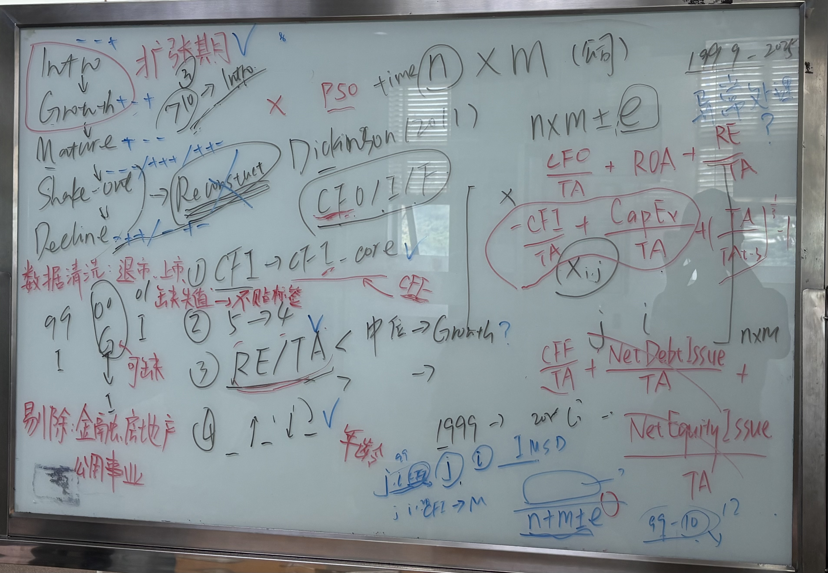

异常处理：CFI
Decided: Intro + Growth -> Expand?? https://m.gelonghui.com/p/2342864
还不确定。

